**Bài thuốc chữa ho**

**từ các loài hoa**

K

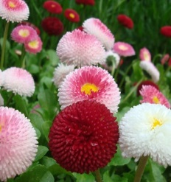hí hậu thay đổi, lạnh và nóng thất thường thì phong tà bệnh độc rất dễ xâm nhập cơ thể. Ho do nội thương là khi công năng của tạng phủ trong cơ thể bị rối loạn thất điều, nội tà theo đó xâm nhập phế hệ mà gây bệnh.

C

ó thể phân thành 2 dạng: một là do các tạng phủ khác bị bệnh mà lan truyền vào phế gây bệnh tại phế, hai là bệnh tại tạng phế sinh ra... Tà khí từ bên ngoài vào hay tà khí tự sinh ra ở bên trong, đều có thể gây ra tình trạng phế mất tuyên giáng, phế khí thượng nghịch lên trên mà gây ho.

